1”А” сыныбы

Мақсаты: Оқушылардың ойлау қабілеттерін дамыта отырып, болашақ мамандыққа байланысты ұғымдарын тереңдетіп, қызығушылығын арттыру. Жұмыстың мазмұнымен, мағынасымен айрықшаланатын мамандық әлемінің түрлері туралы түсінік қалыптастыру.

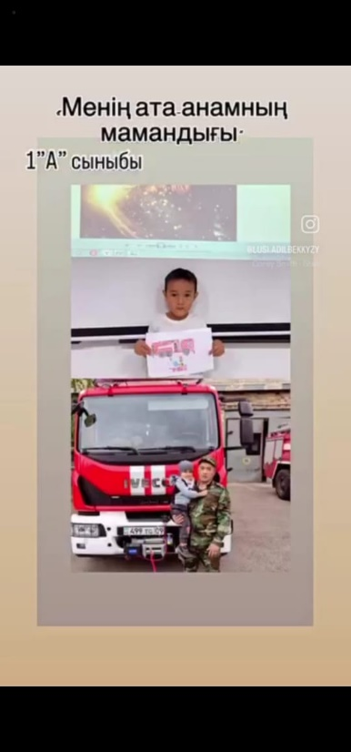 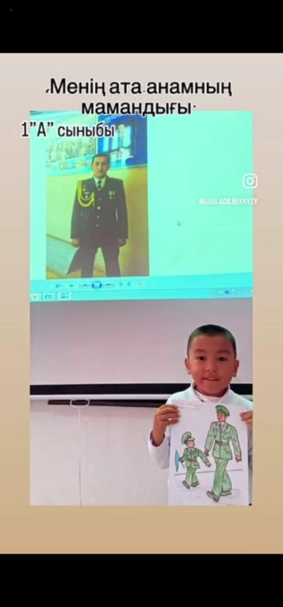 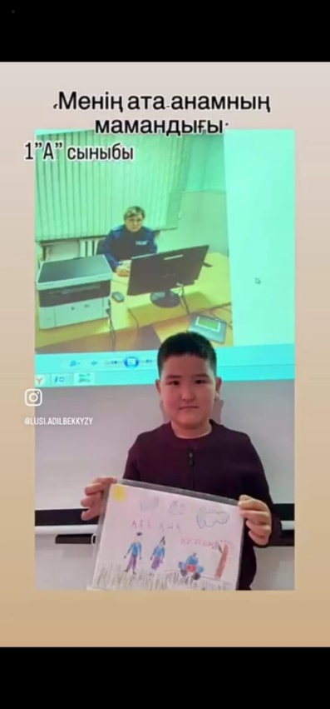

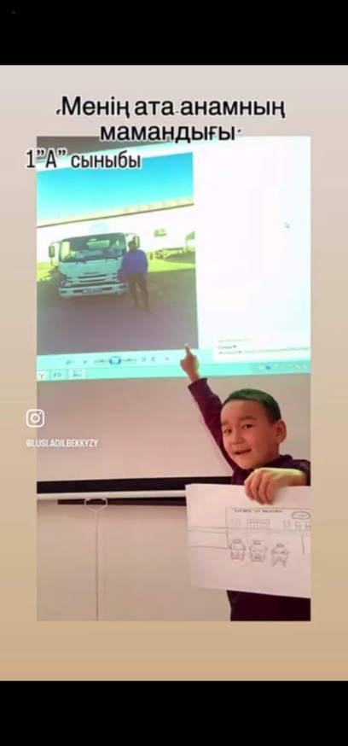 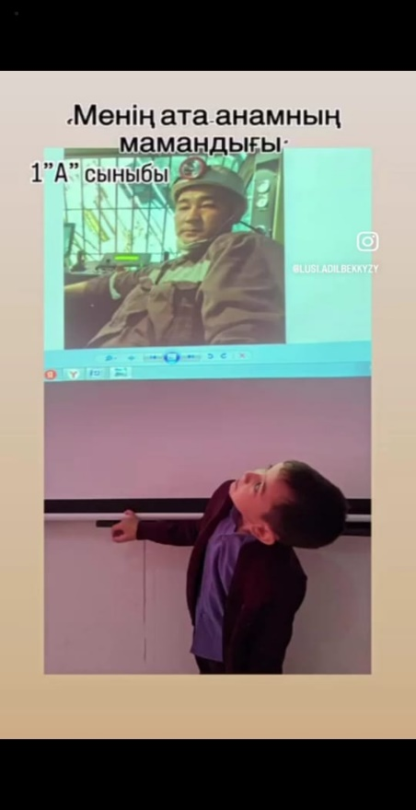 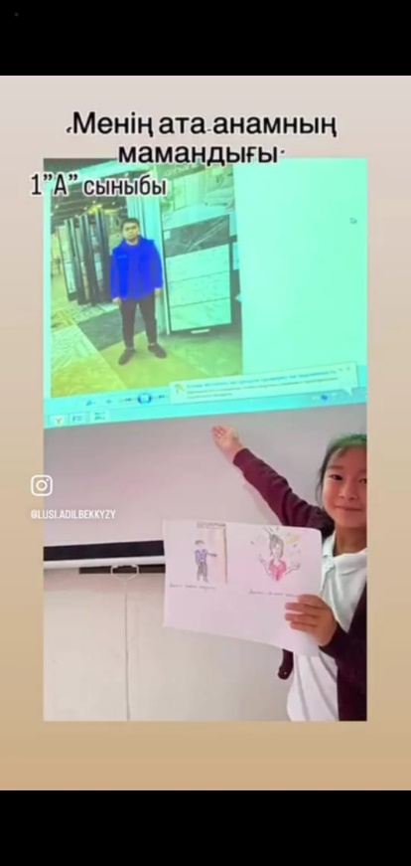

Кәсіптік бағдар беруші: Аубакирова Н.Д.